BRØKER

FÅ FULDSTÆNDIG STYR PÅ REGNEREGLERNE

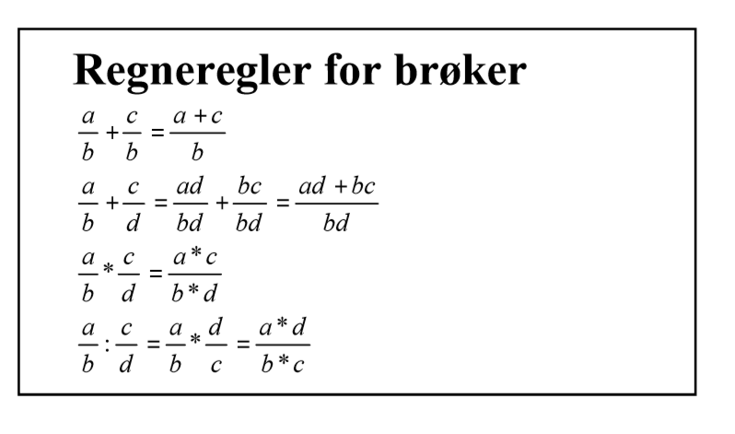

Lav brøkerne om til rene brøker (f.eks: 3 ¾ = 15/4)
a. 5 ½ =
b. 3 $\frac{5 }{8}$=
c. 2 $\frac{5}{9}$=
d. 1 $\frac{22}{29}$ =
e. 11 $\frac{1 }{7}$=

